ОАО АРЗАМАССКИЙ
ПРИБОРОСТРОИТЕЛЬНЫЙ
ЗАВОД

ОКП 42 1281

ПРЕОБРАЗОВАТЕЛЬ РАСХОДА ТУРБИННЫЙ тпр

Техническое описание и инструкция
по эксплуатации

4Е2.833.095 ТО



С О Д Е Р Ж А Н И Е

1. Введение 3

2. Назначение 3

3. Техническое описание 4
3.1. Технические данные 4
3.2. Состав изделия 6
3.3. Устройство и работа преобразователя 6
3.4. Маркирование 8

4. Инструкция по эксплуатации 9
4.1. Общие указания 9
4.2. Указание мер безопасности 9
4.3. градуировка преобразователя на рабочей жидкости 9
4.4. Порядок установки 10
4.5. Техническое обслуживание 11
4.6. Порядок работы 11
4.7. Правила хранения и транспортирования 12

5. методы и средства поверки преобразователей 13
Приложения:
Принципиальная схема преобразователя расхода ТПР1-ТПР6 Рис.1 17
Конструкция преобразователя расхода ТПР3-ТПР6 Рис.2 18
Конструкция преобразователя расхода ТПР1-ТПР6 Рис.3 19
Конструкция магнитоиндукционного генератора (МИГ) Рис.4 20
Схема проверки величины выходного сигнала Рис.5 21
Соединение ТПР с электронными приборами Рис.9
Измерение объемного расхода Рис.6 22
Измерение объемного и массового расхода Рис.7 23
Измерение объемного расхода Рис.8 Рис.9 24 Измерение объемного расхода Рис.10 25
Измерение массового расхода Рис.11 26
Измерение массового расхода Рис.12 27
Схема монтажа преобразователя расхода ТПР
с вычислителем расхода ВР-1 Рис. 13 28

1. ВВЕДЕНИЕ
1.1. настоящее техническое описание и инструкция по эксплуатации предназначены для руководства при эксплуатации турбинных преобразователей расхода ТПР.
Техническое описание содержит технические данные, сведения о составе изделия, об устройстве и работе преобразователей, необходимые для обеспечения правильной эксплуатации.
Инструкция по эксплуатации определяет правила подготовки, монтажа, градуировки, хранения, условий применения, технического обслуживания и транспортирования преобразователей, необходимые для поддержания их в постоянной готовности к действию.
1.2. Сведения, содержащиеся в техническом описании и инструкции по эксплуатации, необходимы для обеспечения правильного и полного использования технических возможностей преобразователей при их эксплуатации.
1.3. Каждый выпускаемый преобразователь расхода подвергается поверке государственной метрологической службой. По заявке потребителя ТПР может поставляться с приемкой представителем заказчика.
1.4. Преобразователь зарегистрирован в:
- Государственном реестре средств измерений специального назначения под № 8326-04. Сертификат RU.С. 29.011 В № 18090 .
- Государственном реестре средств измерений под № 8326-04.
Сертификат RU.С. 29.011А № 18090 .
2. НАЗНАЧЕНИЕ
Турбинные преобразователи расхода (в дальнейшем изложении – преобразователи) ТПР1-ТПР6 предназначены для выдачи информации об объемном расходе измеряемой жидкости в виде частотного электрического сигнала синусоидальной формы при наземных (стендовых) испытаниях изделий. По условиям эксплуатации преобразователи должны соответствовать ОСТ 1 03594-84.
Для удобства записи наименования преобразователей в технической документации других изделий, где они могут быть применены, а также для удобства маркировки преобразователей, введено их сокращенное условное обозначение.
Пример записи обозначения преобразователя с нормированием погрешности от измеряемой величины:
Преобразователь расхода турбинный ТПР1-1-1 4Е2.833.095ТУ; с нормированием погрешности от верхнего предела измерения:
Преобразователь расхода турбинный ТПР1-1-1В 4Е2.833.095 ТУ.
Буквенный индекс ТПР состоит из начальных букв полного наименования преобразователя:
Т- турбинный,
П- преобразователь,
Р – расхода.
Первая цифра, стоящая после буквенного индекса, означает тип преобразователя, вторая цифра означает группу преобразователя по способу присоединения к трубопроводу и максимальному рабочему давлению измеряемой жидкости:
1- с ниппельным соединением по внутреннему конусу на давление 40 МПа (400 кгс/см² );
третья цифра означает исполнение преобразователя в зависимости от типа применяемых подшипников:
1- на подшипниках качения.
3. ТЕХНИЧЕСКОЕ ОПИСАНИЕ
3.1 Технические данные
3.1.1. Измеряемая среда:
1 группа – неагрессивные смазывающие жидкости (углеводородистые топлива, жидкости гидросистем, промышленные масла);
2 группа – неагрессивные несмазывающие жидкости (вода, спирт, аммиак);
3 группа -однофазные криогенные жидкости (оксид, энерген);
4 группа- агрессивные жидкости (амил. меланж 1).
Примечания:
1. Измеряемая среда не должна выделять твердые и вязкие продукты, тормозящие движение подвижных частей или оседающие на них, а также содержать волокнистые и волосянистые включения.
2. Чистота измеряемой среды не ниже 8 класса по ГОСТ 17216-01. Допускается при градуировке преобразователей на воде следующие показатели ее состава. Общая жесткость и мутность по ГОСТ 2874-82, содержание железа не более 1,0 мг/л (метод испытаний по ГОСТ 4011-72), сухой остаток не более 750 мг/л (метод испытаний по ГОСТ 6709-72).
3.1.2 Температура измеряемой среды:
- от минус 200 до 200 °С – для неагрессивных и однофазных криогенных жидкостей;
от минус 60 до 50 °С – для агрессивных жидкостей.
3.1.3 Величина выходного сигнала на нижнем пределе измерения с выводов 1-3, 1-4, 2-3, 2-4 штепсельного разъема при сопротивлении нагрузки вторичной аппаратуры Rн = 3 кОм;
а) при нормальных условиях в пределах от 25 до 40 мВ;
б) в течение срока эксплуатации допускается изменение амплитуды выходного сигнала в пределах 25-55 мВ .
Форма выходного сигнала близка к синусоидальной.
3.1.4 Частота выходного сигнала на верхнем пределе измерения–(250±25)Гц.
3.1.5 Омическое сопротивление при нормальных условиях - (1450±300) Ом.
3.1.6 Электрическое сопротивление изоляции при нормальных условиях – не менее 20 МОм, при температуре 40°С и относительной влажности (95±3)% - не менее 1 МОм, при повышенной температуре до 200 °С – не менее 0,3 МОм.
3.1.7 Потеря давления при работе в нормальных условиях (вязкость жидкости 1 мм²/с) на верхнем пределе измерения не более 0,05 МПа (0,5кгс/см²).
3.1.8 Постоянная времени переходного процесса преобразователя на нижнем пределе измерения не превышает 0,1 с.
3.1.9 Температура окружающей среды от минус 60 до 200°С.
3.1.10 Диапазон измерения в нормальных условиях, диаметр условного проходного сечения, масса преобразователя, условное давление измеряемой среды указаны в табл.1.
Таблица 1
Шифр преобразова-теля | Характеристики |  |  |  | Код ОКП
Шифр преобразова-теля | Диаметр  условного прохода  Ду,мм | Диапазон измеряемых расходов,  л/с | Условное давление измеряемой среды, МПа (кгс/см²) | Масса, кг  не более | Код ОКП
ТПР1-1-1  ТПР1-1-1В | 4 | 0,003-0,01 | 40(400) | 0,7 | 42 1281 0001  42 1281 0002  42 1281 0003  42 1281 0004  42 1281 0005  42 1281 0006  42 1281 0007  42 1281 0008  42 1281 0009  42 1281 0010  42 1281 0011  42 1281 0012
ТПР2-1-1  ТПР2-1-1В | 4 | 0,004-0,016 | 40(400) | 0,7
ТПР3-1-1  ТПР3-1-1В | 6 | 0,005-0,025 | 40(400) | 0,7
ТПР4-1-1  ТПР4-1-1В | 6 | 0,008-0,04 | 40(400) | 0,7
ТПР5-1-1  ТПР5-1-1В | 6 | 0,012-0,06 | 40(400) | 0,7
ТПР6-1-1  ТПР6-1-1В | 6 | 0,02-0,1 | 40(400) | 0,7
3.1.11 Предел допускаемой систематической составляющей погрешности преобразователя, обусловленный различием между градуировочной характеристикой и ее принятой аппроксимацией, в полном диапазоне расходов (см. табл.1) при работе в нормальных условиях на жидкостях с вязкостью в пределах 1 –1,5 мм²/с (1-1,5 сСт) не должен превышать:
для преобразователей без индекса В в обозначении - ±1% от измеряемой величины;
для преобразователей с индексом В в обозначении - ±1% от верхнего предела измерения.
3.1.12 Предел допускаемой систематической составляющей погрешности, обусловленный различием между градуировочной характеристикой и ее принятой аппроксимацией при работе на жидкостях с вязкостью в пределах
1-20 мм²/c (1-20 cCт) с сокращением диапазона измерения в соответствии с табл.2 не должен превышать:
для преобразователей без индекса В в обозначении - ±1% от измеряемой величины;
для преобразователей с индексом В в обозначении - ±1% от верхнего предела измерения.
Таблица 2
Тип преобразователя | Диапазон расходов, л/с
ТПР1  ТПР2  ТПР3  ТПР4  ТПР5  ТПР6 | 0,005-0,01  0,008-0,016  0,0125-0,025  0,02-0,04  0,03-0,06  0,05-0,1
Примечание. Допустимое отклонение вязкости рабочей жидкости (если она более 1-1,5 сСт)) от вязкости, при которой нормируется предел допускаемой систематической составляющей погрешности, не должно превышать ±5%.
3.1.13 Предел допустимого среднего квадратического отклонения случайной составляюшей погрешнсти преобразователя не превышает ±0,1%.
3.1.14 Преобразователи работоспособны при воздействии повышенной влажности 95 ± 3 % при температуре 40°С.
3.1.15 Преобразователи устойчивы к циклическому изменению температуры окружающего воздуха от минус 60 до 200 °С.
3.1.16 Назначенный ресурс преобразователей:
- 10000 часов при многократном использовании на протяжении 10 лет при работе на средах 1 группы;
- 2000 часов при работе на среде 2-ой группы при многократном использовании на протяжении 10 лет;
-100 часов при работе на однофазных криогенных жидкостях при многократном использовании на протяжении 10 лет;
- 20 часов при работе на агрессивных жидкостях при многократном использовании на протяжении 5 лет с общим временем нахождения преобразователя в агрессивой жидкости или ее парах не более 6 месяцев.
3.1.17 Срок службы преобразователей:
-10 лет при работе на неагрессивных и однофазных криогенных жидкотях;
-5 лет при работе на агрессивных жидкостях.
3.1.18 Преобразователь сохраняет работоспособность после кратковременных перегрузок, превышающих верхний предел измерения на 20% в течение времени, составляющего не более 3% назначенного ресурса.
3.2. Состав изделия
3.2.1 В состав изделий входят преобразователи и документы, перечисленные в табл.3
Таблица 3
Наименование | Обозначение | Кол. | Примечание
Преобразователь | ТПР___________ | 1 | По спецификации заказа
Розетка | 2РМТ14КПН4Г1В1В | 1 | Оговаривается при заказе
Техническое описание  и инструкция по эксплуатации | 4Е2.833.095 ТО | 1 | На партию преобразователей не более 10 шт. направляемую в один адрес
Этикетка | 4Е2.833.095 ЭТ | 1 | Для каждого преобразователя
Методика поверки | ЛГФИ.407221.034МИ | 1 | По заказу потребителя

3. 3 Устройство и работа преобразователя
3.3.1 Принцип работы
Преобразователь представляет собой корпус со штуцерами, в кольцевой камере которого перпендикулярно к направлению потока расположена турбинка, являющаяся чувствительным элементом преобразователя.
В результате силового взаимодействия лопастей турбинки с потоком жидкости турбинке передается заключенная в потоке энергия, вследствие чего турбинка вращается с угловой скоростью, пропорциональной скорости потока жидкости.
Угловая скорость турбинки посредством магнитоиндукционного генератора преобразуется в электрический сигнал переменного тока, частота которого пропорциональна угловой скорости турбинки, а, следовательно, измеряемому расходу.
Принципиальная схема преобразователей приведена на рис.1.
Магнитный поток, создаваемый постоянным двухполюсным магнитом (2), замыкается через катушку (4) с сердечником (3), выполненным из электротехнической стали, и магнитопроводящие полости турбинки (1).
При вращении турбинки, вследствие периодического изменения зазора между сердечником катушки и лопастями турбинки происходит пульсация магнитного потока, вызывающая наведение э.д.с. в катушке магнитоиндукционного генератора.
Частота (f) наведенной э.д.с. в обмотках катушки определяется частотой изменения проводимости магнитной цепи.
f= к ⋅ п (1)
где n – число оборотов турбинки, об/с
К – коэффициент, определяемый числом полных изменений проводи-
мости магнитной цепи за один оборот турбинки, имп/об.
Частота этой э.д.с. пропорциональна угловой скорости вращения турбинки и определяет объемный расход жидкости.
Градуировочная характеристика преобразователя определяется зависимостью частоты выходного сигнала от проходящего через преобразователь расхода жидкости.
В идеальном случае скорость вращения турбинки (частота выходного сигнала) линейно связана с измеряемым расходом, и градуировочная характеристика, выраженная через градуировочный коэффициент "В", имеет вид:
f= В ⋅ Q (2)
где Q – измеряемый расход, л/c;
f - частота выходного сигнала, Гц;

В – градуировочный коэффициент, имп/л.
В реальных условиях на турбинку оказывают тормозящие воздействия силы трения жидкости и т.п. Это приводит к тому, что вращение турбинки начинается только при таком расходе, когда вращающий момент на турбинке становится больше сил сопротивления и поэтому реальная характеристика имеет зону чувствительности и через начало координат не проходит.
Для рабочих жидкостей с вязкостью до 1,5 мм²/с (1,5 сСт), когда силы трения жидкости имеют еще сравнительно небольшие величины, индивидуальная градуировочная характеристика преобразователя выражается из формулы 2 и имеет вид:
$Q=\frac{1}{B}⋅$ f или $Q=a+\frac{1}{B}⋅$ f (3)
Для рабочих жидкостей с вязкостью более 1,5 мм²/с (1,5 сСт) индивидуальная градуировочная характеристика имеет вид:
$Q=a+\frac{1}{B}⋅$ f (4)
где а - смещение характеристики от начала координат л/с.
$\frac{1}{В}$=в - градуировочный коэффициент, л/имп.
Индивидуальная градуировочная характеристика преобразователя при вязкости жидкости более 1,5 мм²/с (1,5 сСт) определяется по результатам градуировки на рабочей жидкости потребителем на своих стендах.
3.3.2 Конструкция преобразователя
Конструкция преобразователей представлена на рис.2.
Габаритные размеры преобразователей представлены на рис.3
Преобразователь состоит из первичного преобразователя, в состав которого входят корпус, турбинка, крышка с осью, и вторичного преобразователя – магнитоиндукционного генератора МИГ.
В корпусе (3) на двух опорах вращается гидрометрическая турбинка (2), изготовленная из магнитопроводящей стали 14Х17Н2.
В качестве опор турбинки в преобразователях используются шарикоподшипники (8).
Шарикоподшипники установлены на оси, которая запрессована в крышке (4).
Осевое перемещение турбинки ограничено гайкой (5).
Корпус и крышка преобразователя изготовлены из немагнитной стали 08Х18Н12ТВИ.
В корпусах и крышках преобразователей ТПР3-ТПР6 для уменьшения влияния вязкости просверлены отверстия, а в преобразователях ТПР1, ТПР2 применены крышки с оребрением.
Корпуса преобразователей выполнены под ниппельное соединение.
С внешней стороны корпуса расположены магнитоиндукционный генератор МИГ (1). Конструкция МИГа показана на рис.4. Магнитоиндукционный генератор состоит из кожуха (4), изготовленного из стали 12Х18Н9ТЛ-II, магнитоиндукционной катушки (I) с армированным в ее каркасе магнитом (2) из сплава ЮН15ДК25БА и сердечником (3) из электротехнической стали 11895.
Внутренняя полость генератора сигналов заливается клеем К-300-61.
Выводные концы индукционной катушки МИГа подпаиваются к штырям вилки штепсельного разъема 2РМГ14Б4Ш1Е2 (Б) (5).
Для предохранения от возможного повреждения контактов штепсельного разъема полость его закрывается заглушкой (6).
Для предохранения от возможного загрязнения преобразователь закрывается заглушками (7) и упаковывается в полихлорвиниловый чехол. Из чехла откачивается воздух и его отверстие заваривается.
3.4 Маркирование
3.4.1 Преобразователь расхода в соответствии с конструкторской документацией должен иметь следующую маркировку:
условное обозначение преобразователя и магнитоиндукционного генератора;
заводской номер преобразователя и магнитоиндукционного генератора;
стрелку, указывающую направление потока.
3.4.2 Условное обозначение, номер преобразователя и стрелка наносятся на корпусе преобразователя, условное обозначение и номер магнитоиндукционного генератора.
3.4.3 Маркировка на таре должна соответствовать ГОСТ14192-77, надписи– ОСТ 100582-84.
3.4.4 Преобразователь должен быть закрыт заглушками.

4 ИНСТРУКЦИЯ ПО ЭКСПЛУАТАЦИИ
4.1 Общие указания
4.1.1 Перед установкой преобразователя на стенде произведите внешний осмотр и проверку на функционирование.
4.1.2 Внешний осмотр производить в следующем порядке:
- извлеките преобразователь из транспортной тары и освободите от упаковки;
- проверьте по этикетке соответствие номера преобразователя с номером в технической документации;
- проверьте целостность пломбировки и убедитесь в отсутствии наружных повреждений.
4.1.3 Проверку преобразователя на функционирование производите следующим образом:
- проверьте омическое сопротивление катушки преобразователя ампервольтомметром Ц4312. Омическое сопротивление на выводах 1-3, 1-4,
2-3, 2-4 должно быть (1450 ± 300) Ом;
- проверьте электрическое сопротивление изоляции всех электрических цепей относительно корпуса. Проверку производить мегоомметром, развивающим напряжение до 100В. Сопротивление изоляции при нормальных условиях должно быть не менее 20 МОм;
- проверьте наличие выходного сигнала с преобразователя.
Проверку производить согласно схемы, приведенной на рис.5.
Турбинку преобразователя, при проверке наличия выходного сигнала, приводите во вращение воздуха согласно п.4.6.6. При вращении турбинки на экране осциллографа должен быть выходной сигнал в виде синусоиды.
4.2 Указание мер безопасности
4.2.1 Работа с преобразователем должна производиться ответственным лицом. Не разрешайте допускать к работе лиц, неознакомленных с техническим описанием и инструкцией по эксплуатации.
4.2.2 В обращении с рабочей жидкостью соблюдать правила противопожарной безопасности по действующей технической документации предприятия, эксплуатирующего датчики ТПР и требования ГОСТ 12.1.004-85 "Пожарная безопасность".
4.2.3 Следите за исправленностью линии связи, соединяющей преобразователь со вторичной аппаратурой.
4.3 Градуировка преобразователя на рабочей жидкости.
4.3.1 Градуировка преобразователя на рабочей жидкости производится потребителем в условиях, приближенных к эксплуатационным, на образцовых расходомерных установках, аттестованных в установленном порядке, по инструкции 4Е2.833.031 Д11, Потеря напора на преобразователе на рабочих жидкостях с вязкостью выше 1,5 сСт определяется по формуле:
Δ Р р.ж.= ΔР $\frac{γ_{ж}}{γв}$ +0,1$\sqrt[4]{\frac{ν_{ж}}{ν_{в}}}$
ΔР= 5⋅10⁴ Па, (0,5 кгс/см²)
где γ _{ж}- удельный вес рабочей жидкости, н/м³ (дин/см³);
γ_{в} – удельный вес градуировочной жидкости при температуре 20°С, н/м³
(дин/см³);
ν_{ж} – вязкость рабочей жидкости, м²/сек (сСт);
ν_{в} – вязкость градуировочной жидкости при температуре 20°С, м²/сек (сСт)
4.4 Порядок установки
4.4.1 Монтируйте преобразователь таким образом, чтобы направление потока рабочей жидкости, проходящей через преобразователь, совпадало с направлением стрелки на корпусе преобразователя, а ось МИГа находилась в вертикальной плоскости. При этом преобразователь работоспособен в любом положении трубопровода в пространстве, но наиболее предпочтительным считается горизонтальное положение трубопровода.
4.4.2 Место установки преобразователя выбирайте из условия сохранения прямых участков трубопровода перед преобразователем длиной не менее 10 диаметров условного прохода преобразователя и после преобразователя – длиной не менее 5 диаметров условного прохода преобразователя.
В непосредственной близости от места установки преобразователя не рекомендуется располагать дроссельные устройства, тройники и другие местные гидравлические сопротивления, деформирующие или закручивающие поток рабочей жидкости, поступающей на лопасти турбинки.
Отклонение диаметра трубопровода от диаметра проходного сечения преобразователя допускается при условии плавного перехода с одного диаметра на другой с центральным углом конусности переходных участков не более 12°. В месте установки преобразователя допускается наличие электрического и магнитного полей в пределах, не влияющих на его работу.
Заглушки следует снимать с преобразователя непосредственно перед установкой его в трубопровод.
Соединение преобразователей с трубопроводом должны осуществляться при помощи ниппеля по ГОСТ 16042-70 и гайки накидной по ГОСТ 16046-70.
Заглушку штепсельной вилки следует снимать непосредственно перед стыковкой ее с соединительной розеткой кабеля связи.
4.4.3 Рекомендуется место электрического соединения штепсельной вилки 2РМГ14Б4Ш1Е2 (Б) с розеткой 2РМ14КПН4Г1А1 защищать от влаги и паров агрессивных жидкостей с помощью специального предохранительного резинового чехла или обматывать место стыка изоляционной лентой.
4.4.4 Обращайте особое внимание на поверхность входного канала "Б" преобразователя (см.рис.2) и при наличии на ней налета удаляйте его. Постоянство размеров канала "Б" преобразователя является одним из основных условий стабильности его градуировочной характеристики.
4.4.5 В системах измерения расхода с помощью турбинных преобразователей ТПР могут быть использованы приборы электронной стендовой преобразовательно- показывающей аппаратуры (ОСТ 1 03767-85):
усилитель формирователь УФ-2 4Е2.002.004 ТУ;
вычислитель расхода электронный ЭВР-2 4Е3.031.010 ТУ;
преобразователь частоты ПЧ-6 4Е3.036.014 ТУ;
устройство согласующее УС-4 4Е2.240.005 ТУ.
Для измерения массового расхода углеводородистых топлив используется плотномер-вискозиметр-термометр ПВТС-26 4Е2.843.019 ТУ. При значительных расстояниях (от 50 до 1000 м) и при помехах на линии связи между датчиком расхода и вторичной аппаратурой, а также при работе со взрывоопасными средами рекомендуется применять устройство согласующее УС-4.
Состав типовых схем для решения различных задач измерения расхода и схемы подключения взаимодействующих приборов приведены на рис.6 – рис.12. На листах 15, 16 приведена распайка кабелей, соединяющих блоки аппаратуры в расходомерных системах.
В настояшее время в связи с разработкой более современной многофункциональной электронной измерительной аппаратуры рекомендуется в системах измерения расхода с помощью турбинных преобразователей ТПР применять электронный вычислитель расхода ВР-1 – ЛГФИ.421413.009 с кабелем "ТПР" - ЛГФИ.685621.184. Указанная комплектация "ТПР" – "ВР-1" – кабель "ТПР" образует изделие РСТ – ЛГФИ.407221.008.
Длина кабеля "ТПР" оговаривается при заказе (1,5; 10; 20; 30; 40; 50) м.
Подготовка преобразователя расхода ТПР в комплекте с вычислителем ВР-1 к использованию по назначению и порядок работы описаны в руководстве по эксплуатации ЛГФИ.407221.008 РЭ (п.2.1÷2.3; п.3 – изделие РСТ).
Типовая схема для решения задач измерения расхода с применением вычислителя расхода ВР-1 приведена на рис.13.
4.5 Техническое обслуживание
4.5.1 К эксплуатации преобразователя должны допускаться лица, усвоившие настоящую инструкцию и прошедшие необходимый инструктаж.
4.5.2 В эксплуатации преобразователь должен подвергаться систематическому ежесменному (ежесуточному) внешнему осмотру.
4.5.3 При внешнем осмотре необходимо проверить: целостность кожуха МИГа и корпуса преобразователя, отсутствие на них вмятин, коррозии и других повреждений. Преобразователь должен находиться в чистоте;
Наличие всех крепежных деталей и их элементов, а также пломб.
Крепежные детали должны быть равномерно затянуты.
4.5.4 Эксплуатация преобразователя с поврежденными деталями и другими неисправностями запрещается.
4.6 Порядок работы
4.6.1 расход рабочей жидкости в общем случае определяется по формуле:
$Q=\frac{1}{B_{\text{cp}}}⋅f$ или $Q=a+\frac{1}{B_{\text{cp}}}⋅f$
4.6.2 Для обеспечения точности измерения расхода рабочей жидкости при эксплуатации, установленной техническими условиями, необходимо:
строго соблюдать правила эксплуатации;
правильно и точно определять градуировочные коэффициенты "а" и "В_{ср.}", рабочего уравнения;
с достаточной точностью производить регистрацию частоты выходного сигнала преобразователя;
пользоваться градуировочными коэффициентами "Вср." и "а" полученными только на той жидкости, на которой эксплуатируется преобразователь.
4.6.3 При работе на неагрессивных жидкостях после наработки не более 200 часов, преобразователь необходимо снять с изделия , промыть в спирте по действующим технологическим инструкциям потребителя , сделать соответствующую запись в этикетке и установить снова на изделие.
4.6.4 По окончании работы на агрессивной жидкости и слива ее из магистрали преобразователь необходимо снять с изделия и нейтрализовать по действующим инструкциям потребителя , сделать соответствующую запись в этикетке и установить на изделие перед началом следующей работы.
Оставлять преобразователь в трубопроводе стенда или изделия допускается только при условии, если он будет постоянно находиться под заливом измеряемой жидкости. Невыполнение этих требований может привести к увеличению погрешности измерения расхода до величины, превышающей её значение, записанное в этикетке.
4.6.5 При снятии преобразователя с объекта для продолжительного хранения его необходимо обезжирить, просушить по действующим инструкциям эксплуатирующего предприятия, закрыть заглушками и хранить в условиях, оговоренных в п.4.7.
Время между снятием преобразователя с объекта и его промывкой не
должно превышать двух часов.
После снятия преобразователя с объекта для хранения, повторная градуировка его перед следующей установкой на объект не требуется при условии соблюдения требований настоящей инструкции по эксплуатации.
При расстыковке штепсельной вилки с розеткой кабеля линии связи полость штенпсельной вилки закрывается транспортировочной заглушкой.
4.6.6 В случае необходимости продувки газа через магистральный трубопровод, в котором смонтирован преобразователь, необходимо контролировать расход газа и время продувки во избежании разрушения подшипников.
Частота выходного сигнала при продувке газа через преобразователь не должна превышать 100 Гц. В этикетке должны регистрироваться частота выходного сигнала и продолжительность каждой из продувок. Общее допустимое время продувки газа за срок службы преобразователя не должно превышать 20 часов, при непрерывной продувке в течение не более 5 минут.
4.6.7 При необходимости производить слив остатков рабочей жидкости через преобразователь, следует контролировать расход этой жидкости по частотомеру. Частота выходного сигнала преобразователя при этом не должна превышать (250± 25) Гц.
4.6.8 При эксплуатации преобразователя необходимо вести строгий учёт его работы с записью в этикетке всех режимов и их продолжительности ответственными лицами.
4.6.9 При работе на рабочей жидкости необходимо руководствоваться действующими инструкциями по технике безопасности эксплуатирующей организации.
4.7 Правила хранения и транспортирования.
4.7.1 Преобразователь закрывается заглушками, упаковывается в полихлорвиниловый чехол и помещается в присвоенную ему тару.
Преобразователь, упакованный в тару, можно транспортировать любым видом транспорта на любые расстояния со скоростью, предусмотренной для данного вида транспорта. Во время транспортирования тару необходимо предохранять от попадания снега и воды.
4.7.2 Преобразователь, упакованный в тару, должен храниться в сухом отапливаемом, вентилируемом помещении при температуре окружающего воздуха от 5 до 30°С и относительной влажности не более 85% при отсутствии паров кислот, щелочей и других химикатов.
Срок хранения преобразователя в складских помещениях в упаковке
3 года, включая время транспортирования.
5.МЕТОДЫ И СРЕДСТВА ПОВЕРКИ ПРЕОБРАЗОВАТЕЛЕЙ
5.1 В процессе эксплуатации необходимо периодически проводить поверку преобразователей. Межповерочный период должен устанавливаться метрологической службой эксплуатируемого предприятия и органами государственной метрологической службы в зависимости от условий эксплуатации, но не реже 1 раза в год.
Наработка преобразователя в межповерочный период должна быть не более 200 часов. Однако по опыту эксплуатации потребителем наработка преобразователя в межповерочный период может быть увеличена.
5.2 При проведении поверки должны выполняться операции и применяться средства поверки, указанные в методике поверки ЛГФИ.407221.034 МИ.
5.3 При проведении поверки должны соблюдаться следующие условия:
преобразователь должен располагаться в горизонтальном положении;
температура окружающего воздуха от 15 до 35°С;
относительная влажность воздуха от 45 до 80%;
атмосферное давление от 8.6⋅10⁴ до 10,6⋅10⁴ Па
(от 645 до 795 мм рт.ст.);
внешние электрические и магнитные поля находятся в пределах не влияющих на работу преобразователя;
вязкость рабочей жидкости (при поверке на рабочей жидкости) не должна отличаться более чем на ±5% от ее вязкости при эксплуатации;
вязкость жидкости, на которой производится поверка, должна соответствовать вязкости жидкости, на которой производилась градуировка.
5.4 Перед началом поверки произвести проверку преобразователей на функционирование согласно п.4.1.3.
Целью поверки является определение предела допустимой погрешности.
5.5 Каждый преобразователь поверяется в полном диапазоне расходов на 5-ти значениях расхода, устанавливаемых с точностью ±3%; 1,0 Qв.п.; 0,8 Qв.п.; 0,6 Qв.п.; 0,4 Q в.п.; 1,0 Qв.п.
На каждом значении расхода проводят не менее 2-х измерений.
Каждое значение расхода устанавливают с помощью вентиля расходомерной установки по частотомеру Ф5137. В процессе каждого измерения определяют:
объем жидкости по расходомерной установке;
время измерения по счетчику импульсов;
количество импульсов выходного сигнала.
Погрешность при поверке определяют на каждом значении расхода:
1)для преобразователей с нормированием погрешности от измеряемой величины по формуле:
$$ξ_{i}=\frac{Q_{n}−Q_{d}}{Q_{d}}⋅\text{100}\text{\%}$$
2) для преобразователей с нормированием погрешности от верхнего предела измерения расхода (с индексом В в обозначении) по формуле:
$$ξ_{i}=\frac{Q_{n}−Q_{d}}{\text{Qв}\text{.}п\text{.}}⋅\text{100}\text{\%}$$
где Qв.п. – верхний предел измерения расхода, л/с;
Qd – значение расхода по образцовой мере, л/с;
$$Q_{d}=\frac{V}{τ}$$
где V- объем жидкости по образцовой мере, л;
τ - время измерения, с;
Qn – значение расхода, определяемое по номинальной статической характеристике преобразователя, аппроксимируемой уравнением, л/с;
$$\text{Qn}=\frac{1}{\text{Вср}}⋅f$$
где Вср- коэффициент управления, имп/л, получаемый при градуировке и занесенной в этикетку на преобразователь;
ƒ - значение частоты выходного сигнала, Гц;
$$f=\frac{N_{f}}{τ}$$
где Nƒ - число импульсов, генерируемого преобразователем за время измерения τ, имп;
Максимальное значение ξ_{i} не должно превышать величины, указанной в п.3.1.11.

№строки | Откуда идет |  |  |  | Куда поступает |  |  | Данные прово-дов | Приме-чание
№строки | Устрой ство | Элемент | Кон  такт |  | Устрой-ство | Элемент | Кон-такт | Данные прово-дов | Приме-чание
Кабель № 1
 | ТПР | Розетка  2РМТ14КПН4Г1В1В | 1,2 |  | УС-4 | П1 | 1(3) | МГШВЭ-0,35 | до 5м
 |  | -"- | 3,4 |  | -"- | -"- | 2(4)
 |  | Корпус |  |  | -"- |  | ⊥
 | Кабель №2
 | УС-4 | П2 | 4 |  | УФ-2, ПЧ-6 | Вилка  2РМ18КПН7Ш1В1 | 1 |  | до  1000м
 |  | -"- | 3 |  | -"- | -"- | 2 |  | Rжилы до 200м
 | УФ-2,  ПЧ-6 | 2РМ18КПН7Ш1В1 | 3 |  | УФ-2,  ПЧ-6 | -"- | 7 | мм 0,5 | Пере-мычка
 | -"- | -"- | 4 |  | -"- | -"- | 5 | -"- | -"-
Кабель №3
 | ТПР | Розетка  2РМТ14КПН4Г1В1В | 1,2  3,4 | УФ-2  ПЧ-6 |  | Розетка  2РМТ14КПН4Г1В1В | 1  2 | МГШВЭ-0,35 | До 50 м
 |  | Корпус | -"- |  |  |  | 3
Кабель №4
 | ПЧ-6 | Розетка | 1 | УФ-2 |  | Розетка | 3 | МГШВ-0,35 | До 3м
 | -"- | 2РМ22КПН10ПВ1 | 2 | -"- |  | 2РМ22КПН  10Г1В1 | 4
 | -"- | -"- | 3 | -"- |  | -"- | 1
 | -"- | -"- | 4 | -"- |  | -"- | 2
 | -"- | -"- | 5 | -"- |  | -"- | 10
 | -"- | -"- | 6 | -"- |  | -"- | 11
 | -"- | -"- | 7 | -"- |  | -"- | 12
 | -"- | -"- | 9 | ПЧ-6 |  | -"- | 8 | мм 0,5 | Пере-мычка
Кабель №5
 | ПЧ-6 | Розетка | 1 | ПВТС-26 |  | Вилка | 14 | МГШВЭ-0,35 | До 5м
 | -"- | 2РМ24КПН19 Г1В1 | 2 | (БЭП-26) |  | РШ2Н-1-29 | 8
 | -"- | -"- | 3 | -"- |  |  | 6
 | -"- | -"- | 4 | -"- |  |  | 5
 | -"- | -"- | 5 | -"- |  |  | 7
 | -"- | -"- | 6 | -"- |  |  | 4
 | -"- | -"- | 7 | -"- |  |  | 15
 | -"- | -"- | 8 | -"- |  |  | 3
 | -"- | -"- | 9 | -"- |  |  | 10
 | -"- | -"- | 10 | -"- |  |  | 12
 | -"- | -"- | 11 | -"- |  |  | 11
 | -"- | -"- | 12 | -"- |  |  | 13
 | -"- | -"- | 17 | -"- |  |  | 16
 | -"- | -"- | 13 | ПЧ-6 |  | 2РМ24КПН  19Г1В1 | 14 | мм 0,5 | Пере-мычка

№строки | Откуда идет |  |  | Куда поступает |  |  | Данные прово-дов | Приме-чание
№строки | Устрой ство | Элемент | Кон  такт | Устрой-ство | Элемент | Кон-такт | Данные прово-дов | Приме-чание
Кабель 6
 | ТПР | Розетка | 1,2 | ЭВР-2 | Вилка | 2 | МГШВЭ-0,35 | До50м
 | -"- | 2РМТ14КПН4Г1В1В | 3,4 | -"- | РП15-23Ш  ВКВ | 10 | -"-
 | ЭВР-2 | РП15-23Ш
 |  | ВКВ | 17 | -"- | -"- | 19 | мм-0,5 | Пере-мычка
Кабель №7
 | УС-4 | П2 | 3 | ЭВР-2 | Вилка  РП15-23Ш | 2 | МГШВЭ-0,35 | До  1000 м
 | -"- | -"- | 4 | -"- | ВКВ | 10 | -"-
 |  | Корпус |  | -"- |  | 22 | Экран
Кабель №8
 | ЭВР-2 | Вилка  РП15-9 | 1 | ПВТС-26 | Вилка | 8 | МГШВЭ-0,35 | До 2 м
 |  | ШВКВ | 2 | (БЭП-26) | РШ2Н-1-17 | 3
Кабель №9
 | ЭВР-2 | Вилка | 16 | УФ-2 | Розетка | 1
 | -"- | РП15-23ШВКВ | 19 | -"- | 2РМТ14КПН  4Г1В1В | 2

Принципиальная схема преобразователей расхода
ТПР1-ТПР6

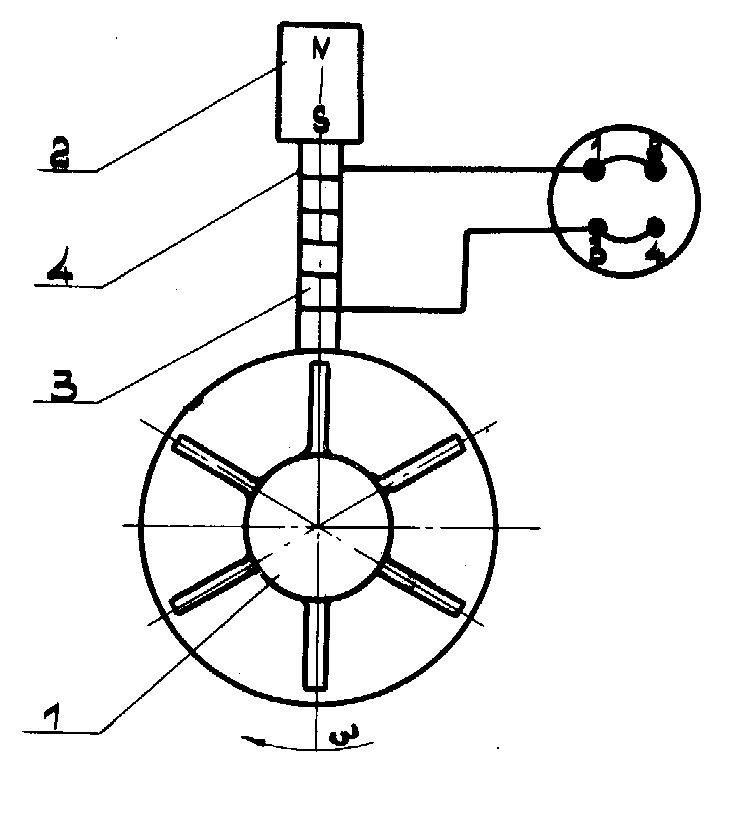
1. Турбинка
2. Магнит
3. Сердечник
4. Катушка

Рис.1

Конструкция преобразователей расхода ТПР3-ТПР6
М 2:1

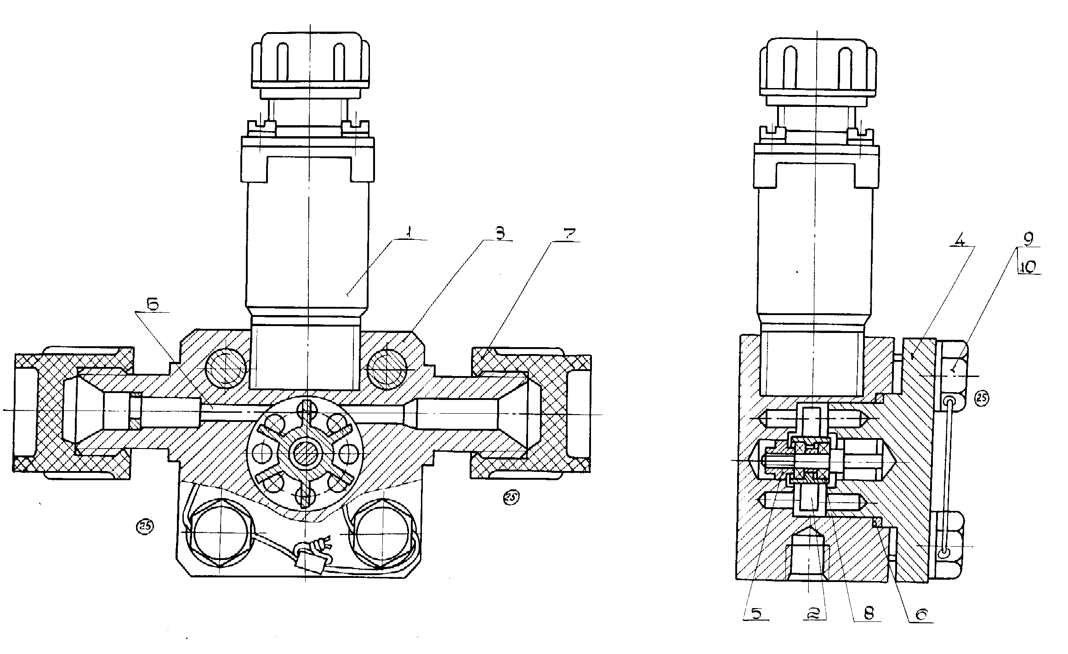

Конструкция преобразователей расхода ТПР1, ТПР2
М 4:1
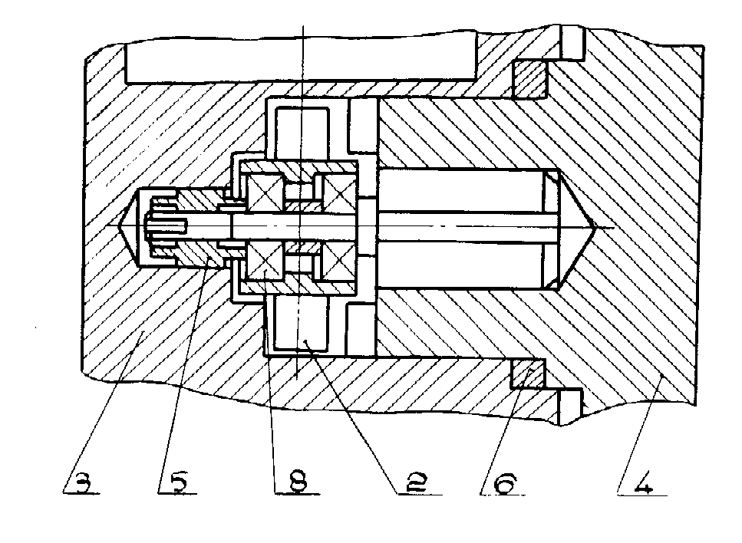
1- Магнитоиндукционный генератор.
2- Турбинка . 3-Корпус. 4- Крышка с осью.
5- Гайка. 6- Кольцо уплотнительное.
7- Заглушка. 8- Шарикоподшипник.
9- Винт. 10- Шайба.

Рис.2
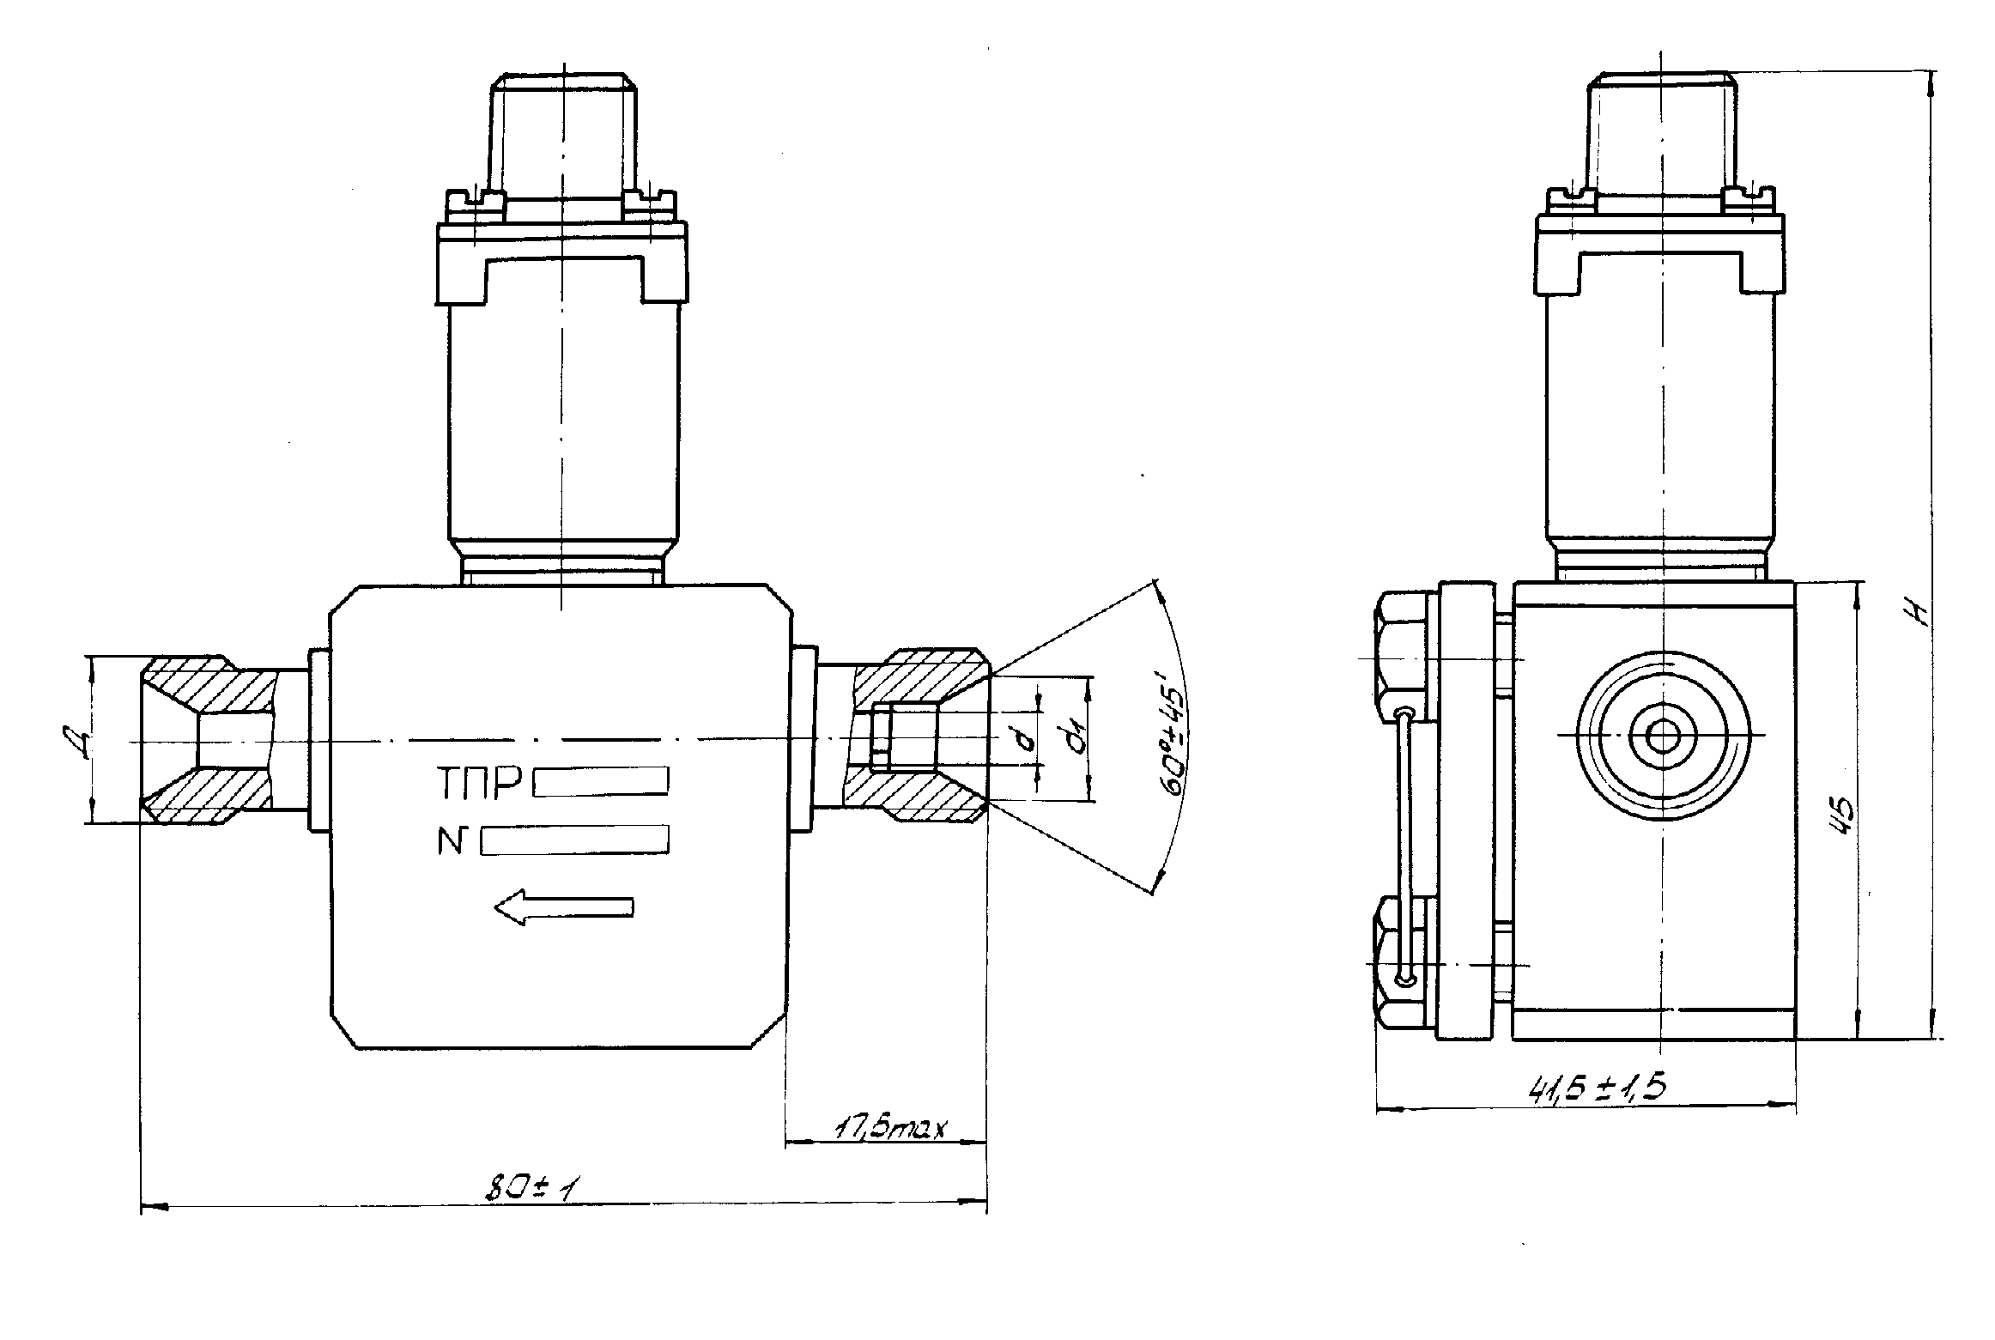
Габаритные и присоединительные размеры преобразователей расхода ТПР1-ТПР6

Тип  ТПР | Группа | Диаметр условного проходного сечения  ду, мм | Д,  мм | Н,  мм | d₁,  мм
1÷2 | 1 | 4 | М14х1,5-6е | 96 max | 11
3÷6 | 1 | 6 | М16х1,5-6е | 100 max | 13

Рис.3

Конструкция магнитоиндукционного генератора (МИГ)

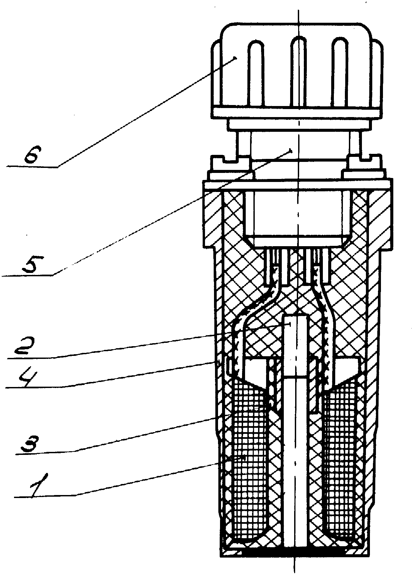
1- Катушка индукционная; 2- Постоянный магнит;
3- Сердечник; 4-Кожух; 5- Вилка 2РМГ14Б4Ш1Е2(Б)
6- Заглушка.

Схема подпайки выводов катушки
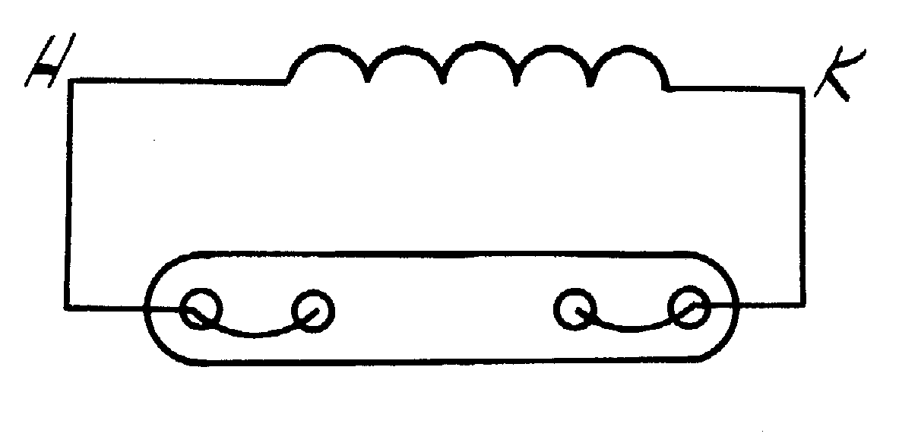
Н- начало обмотки;
К- конец обмотки.

Рис.4
Схема проверки величины выходного сигнала

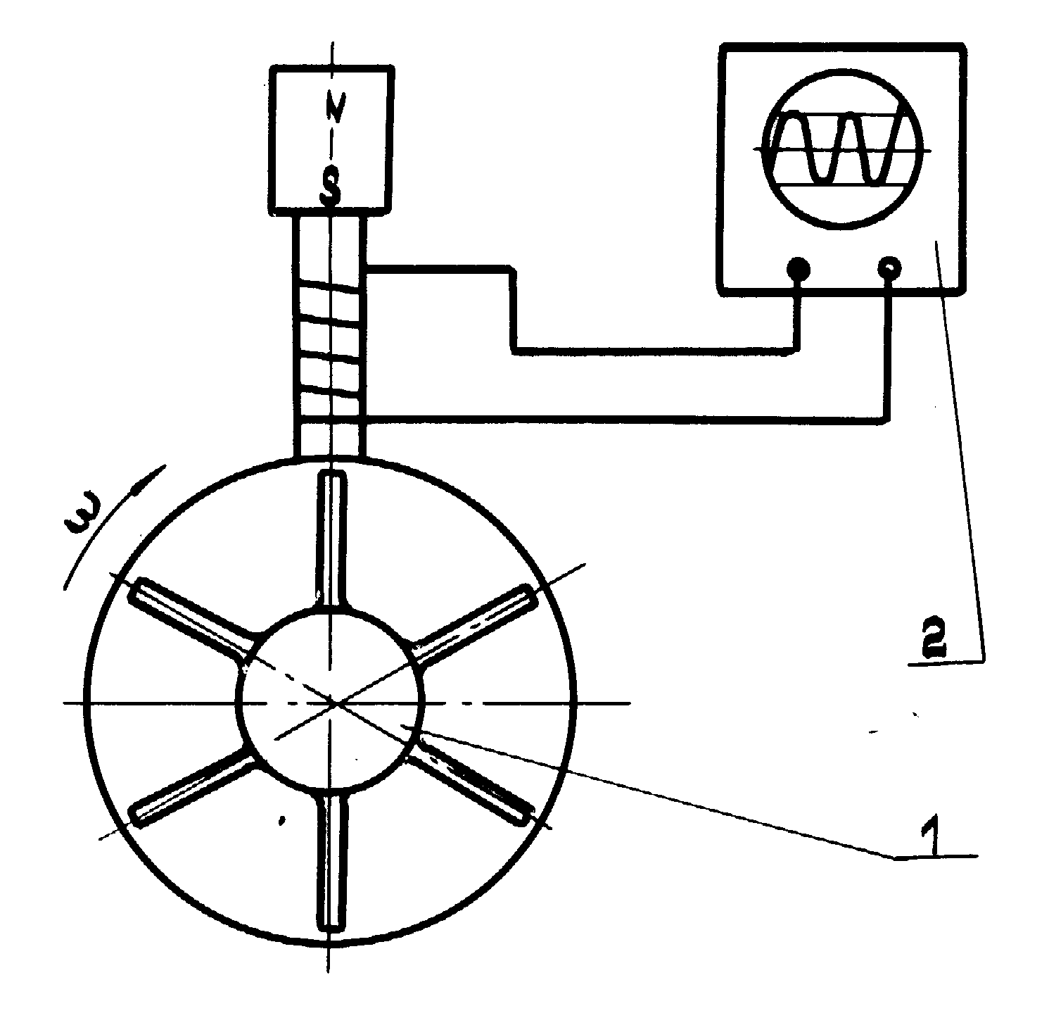
1. Турбинка
2. Электронный осциллограф С1-83

Рис.5

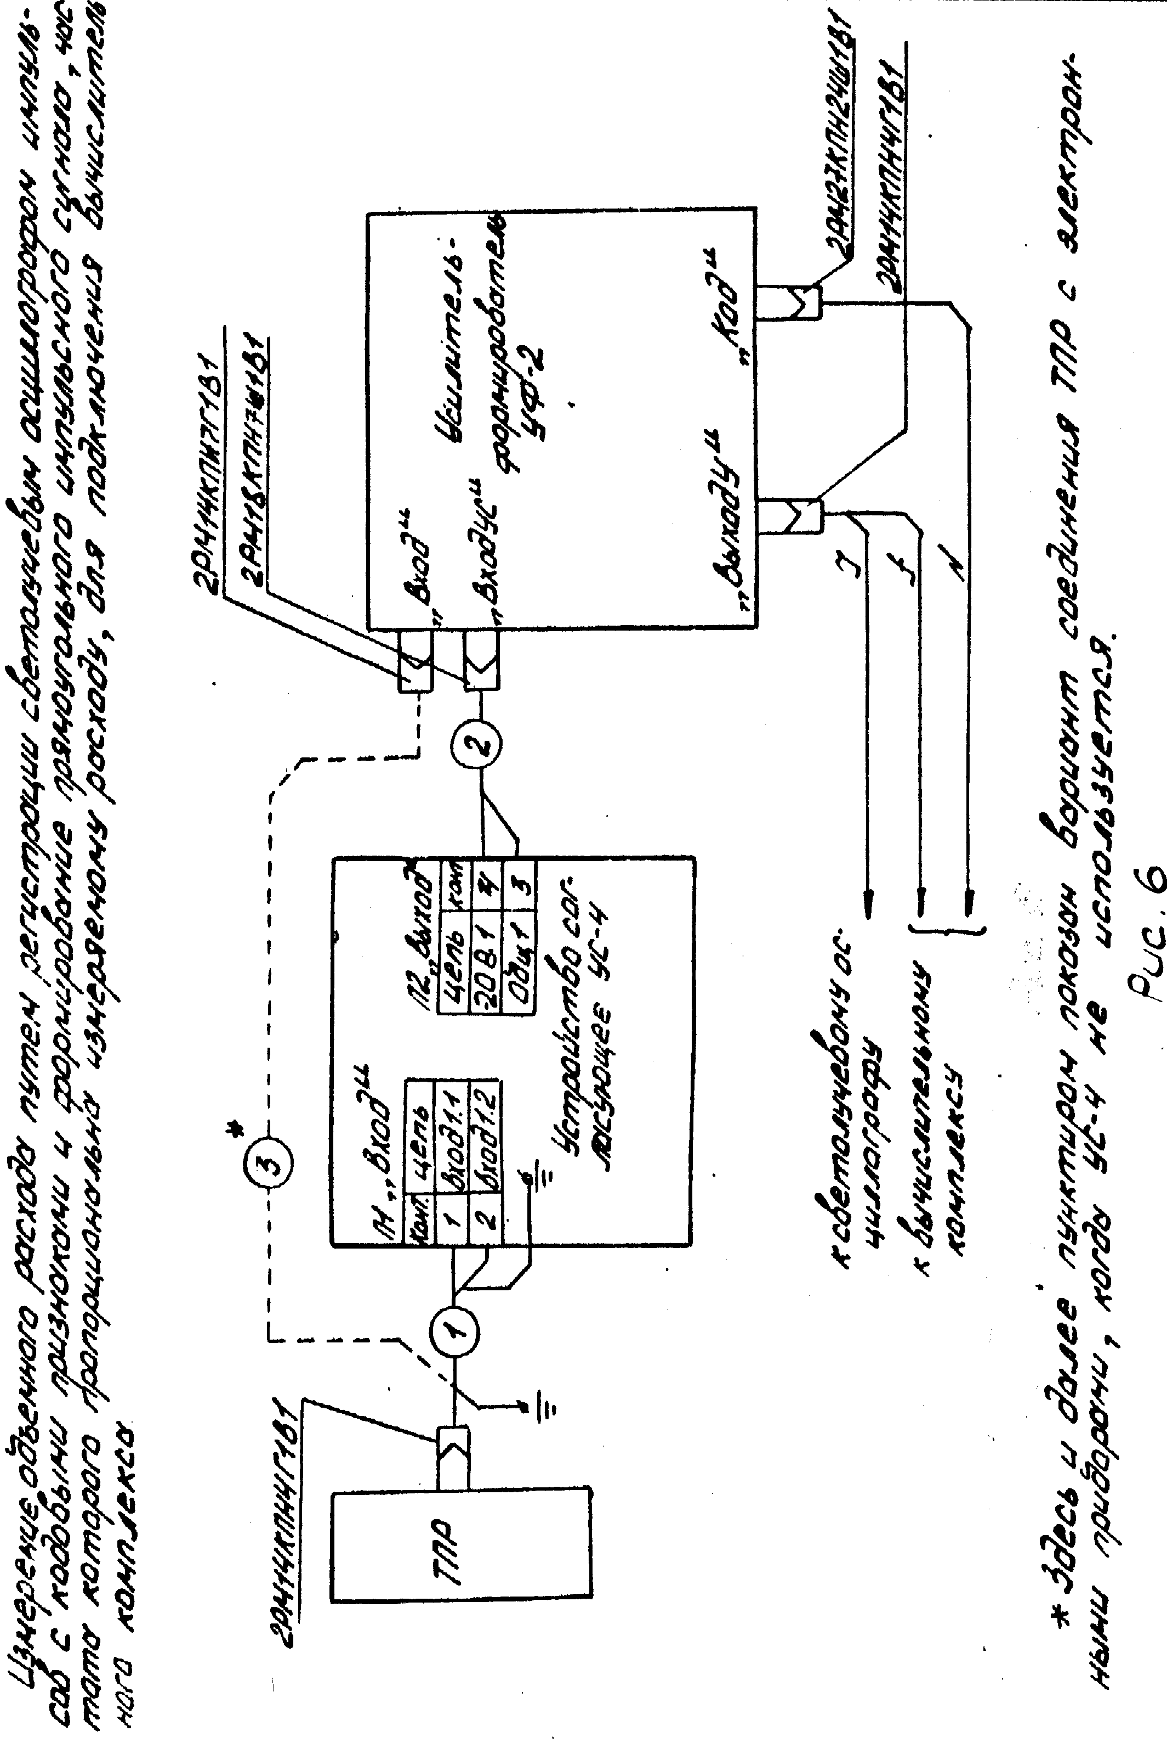

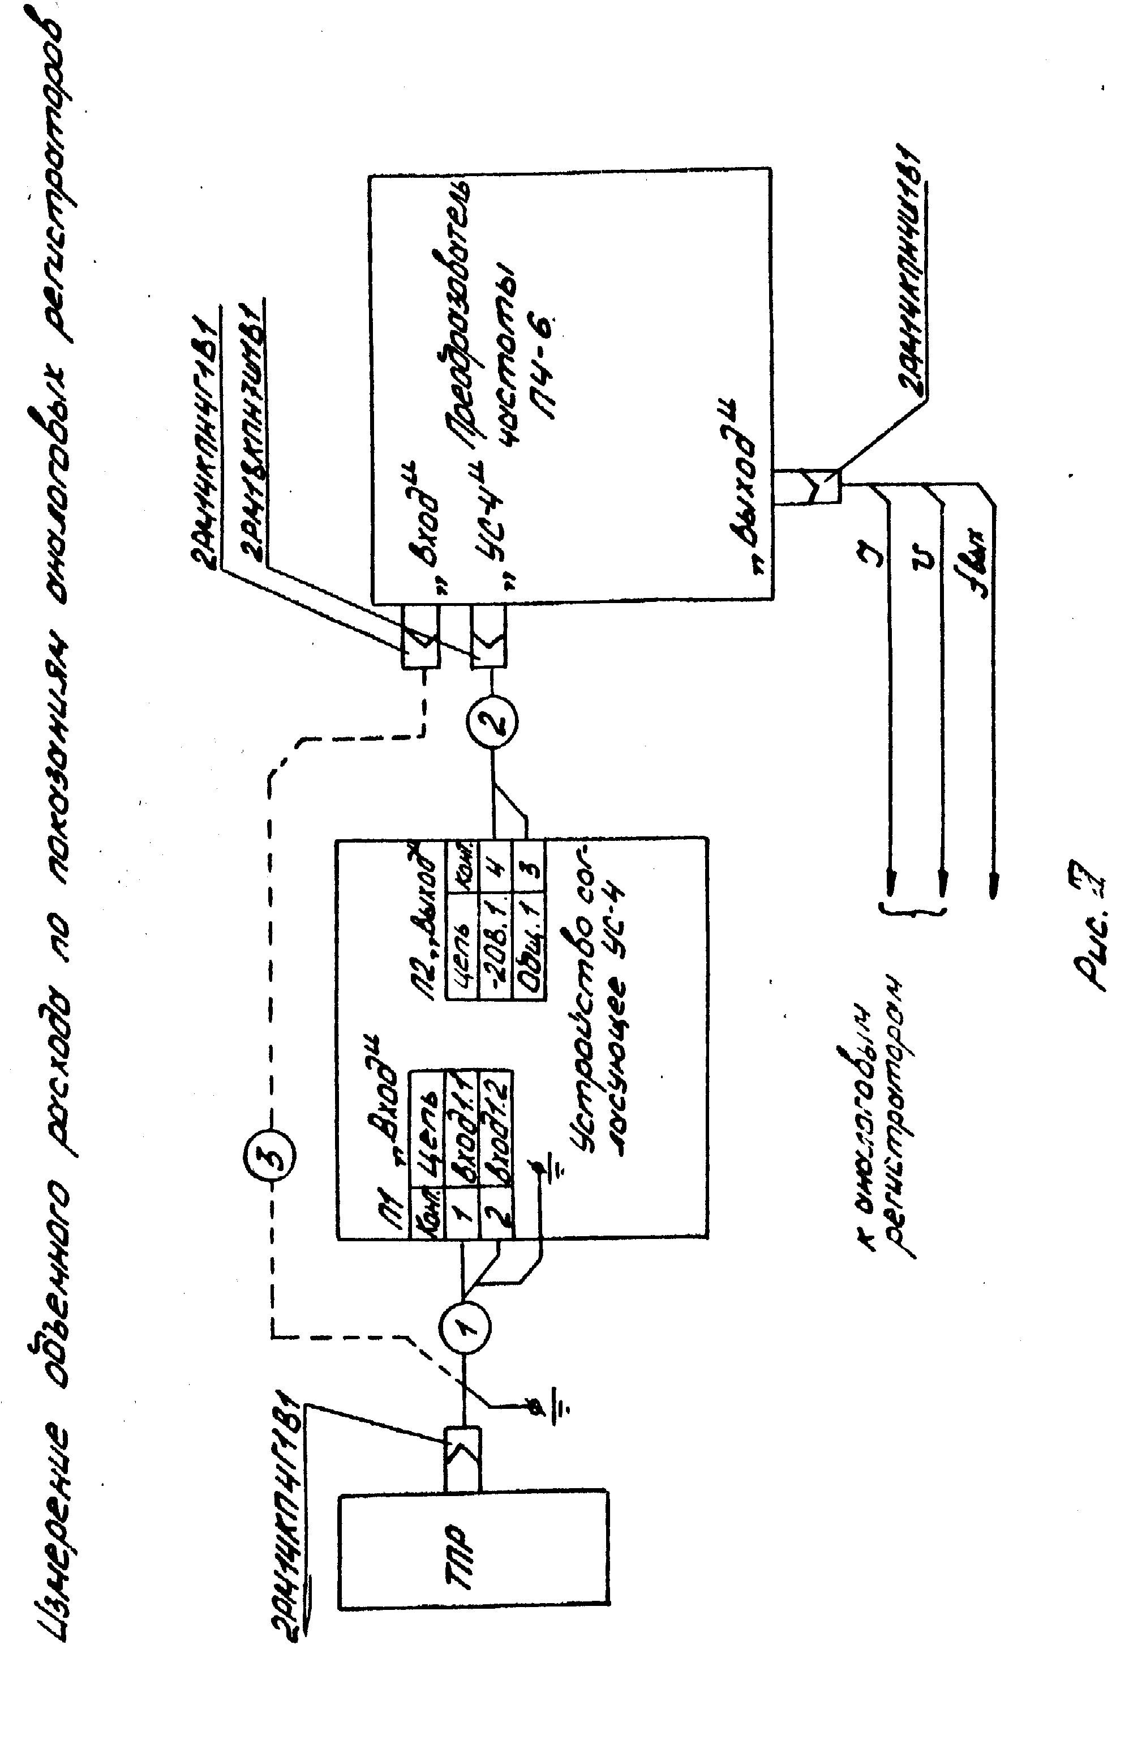
Измерение объемного расхода по показаниям аналоговых регистраторов
с автоматической калибровкой преобразователя частоты ПЧ-6

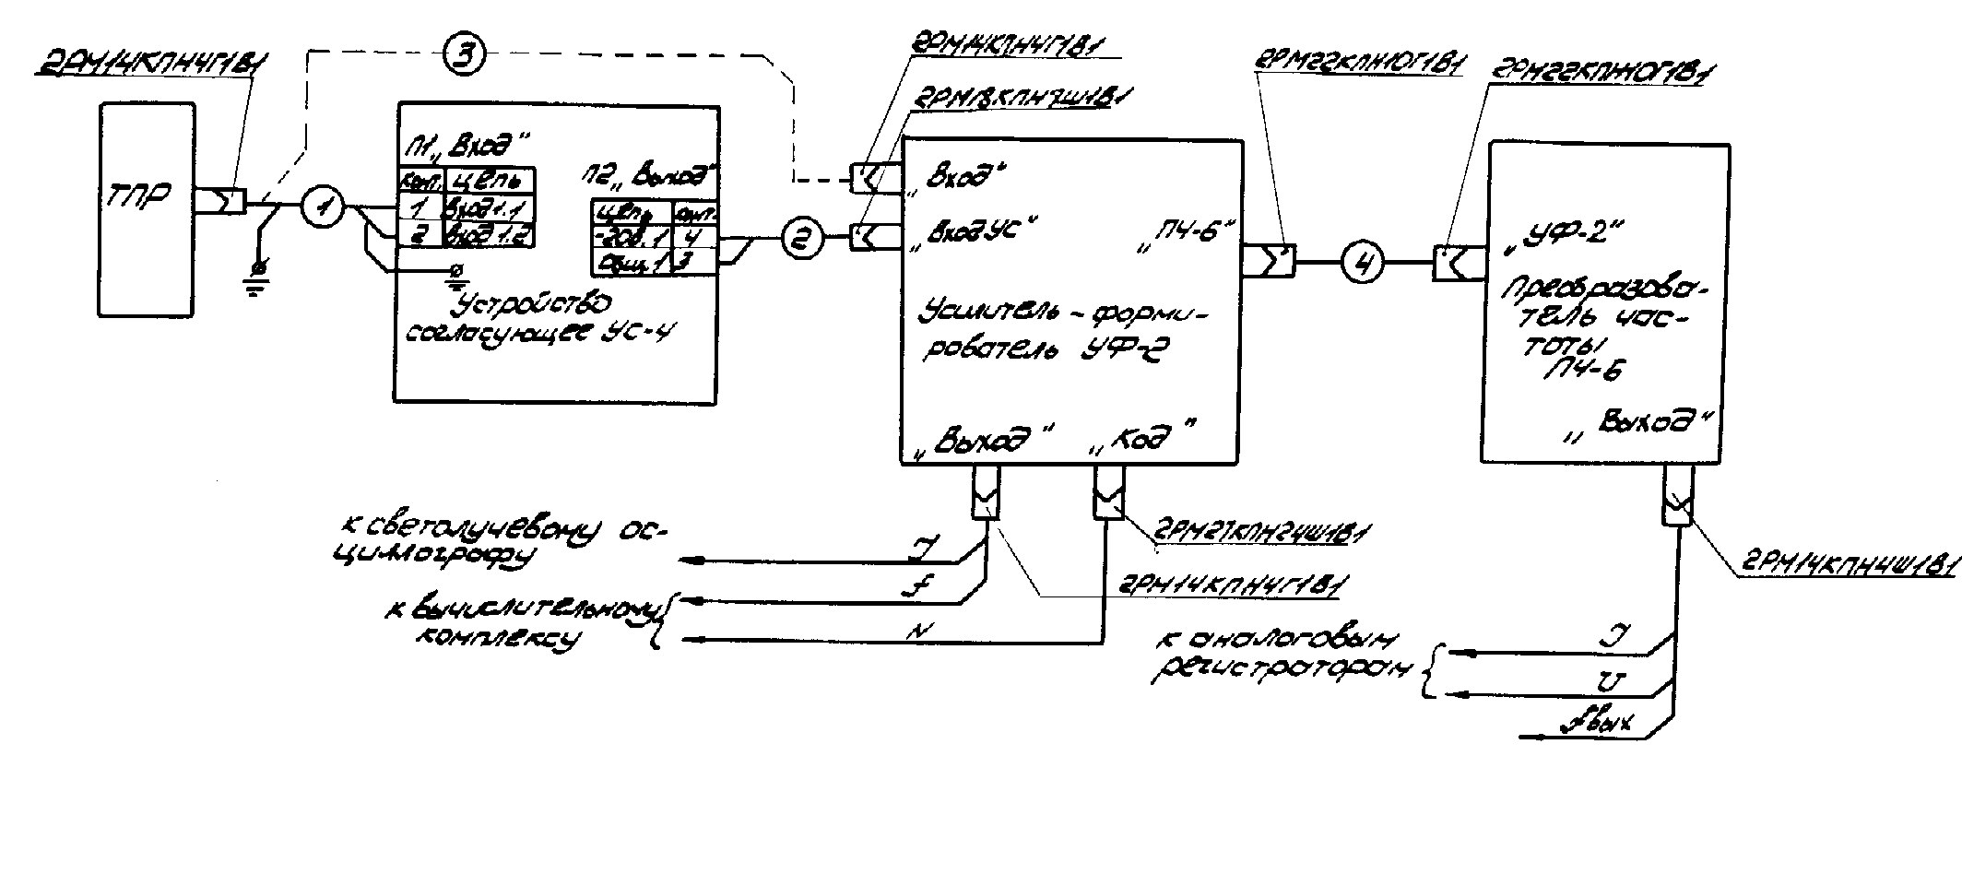
Рис. 8

Измерение массового расхода по показаниям аналоговых регистраторов

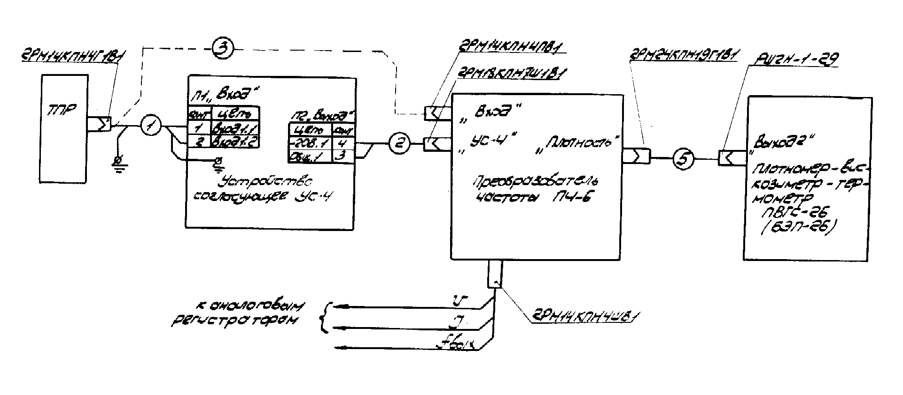
Рис. 9
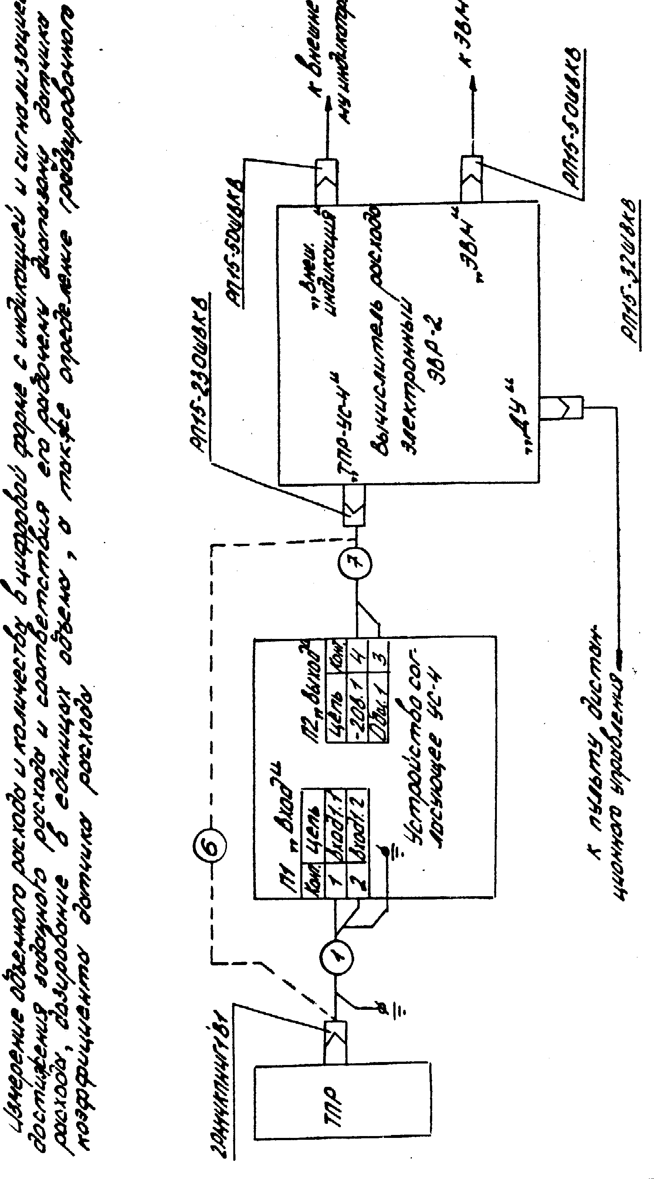
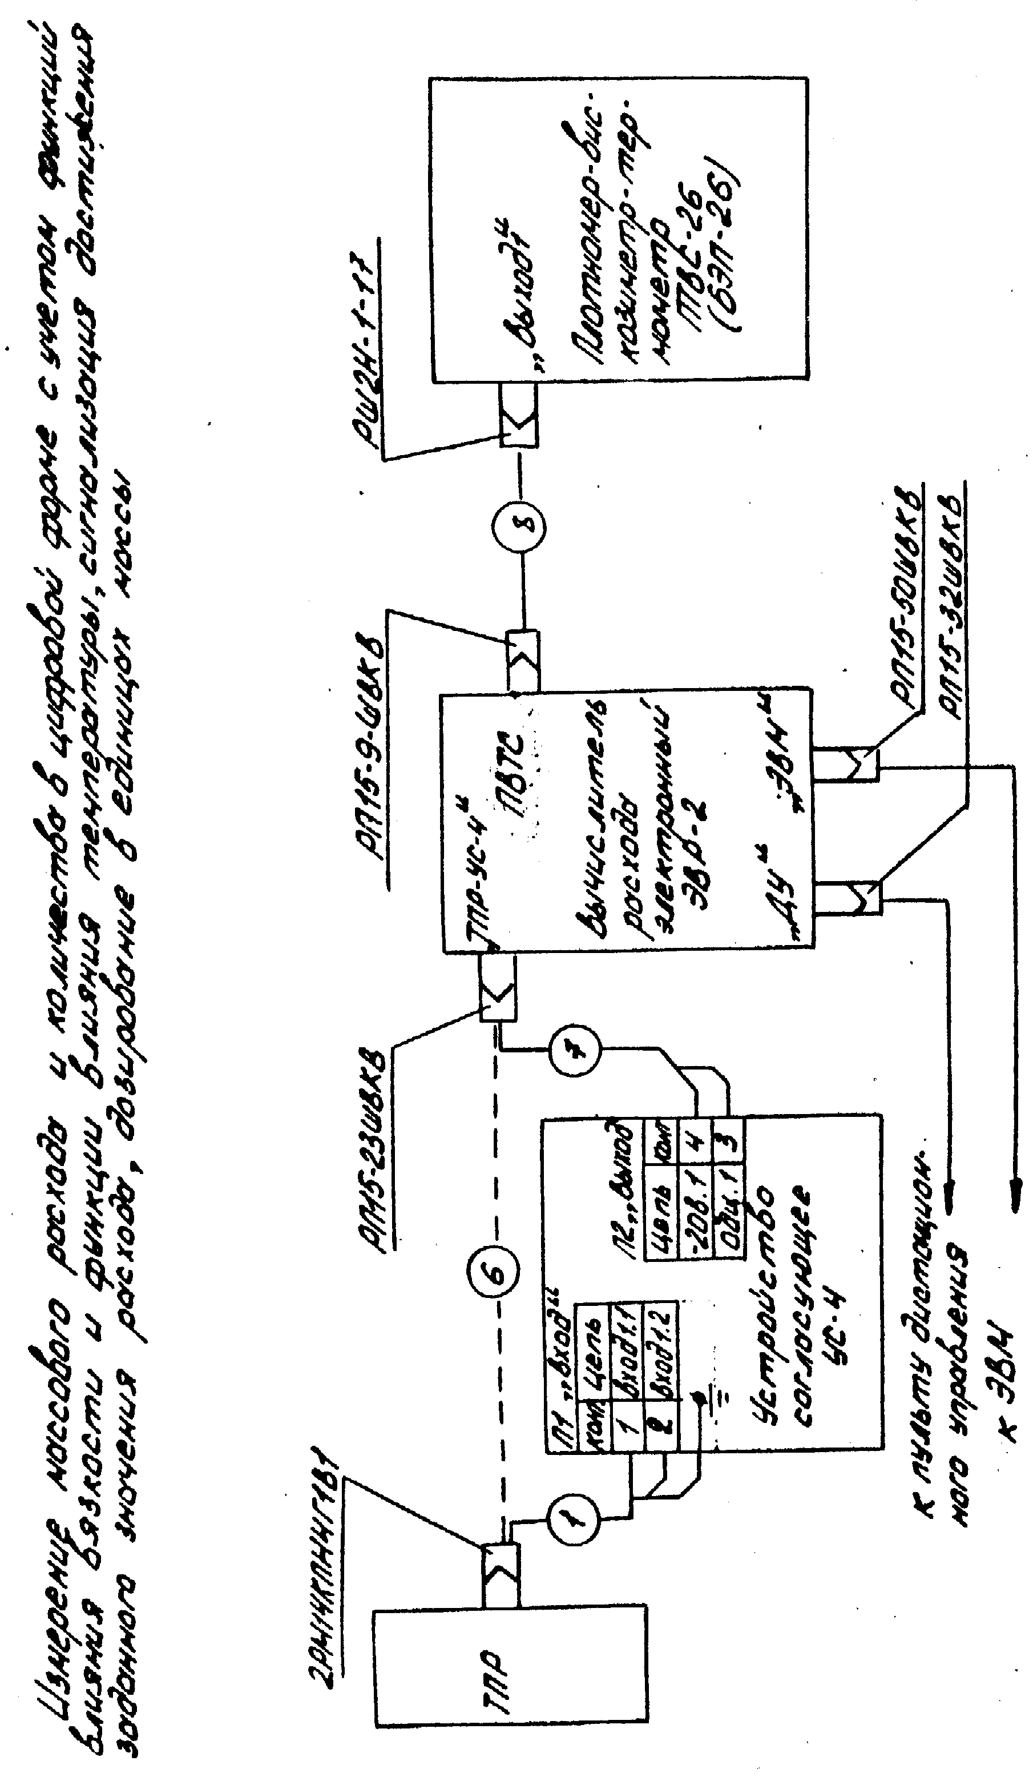
Измерение массового расхода и количества в цифровой и
аналоговой формах с автоматической калибровкой преобразователя частоты и учетом функции влияния вязкости и функции влияния температуры, сигнализация достижения заданного расхода,
дозирование в единицах массы

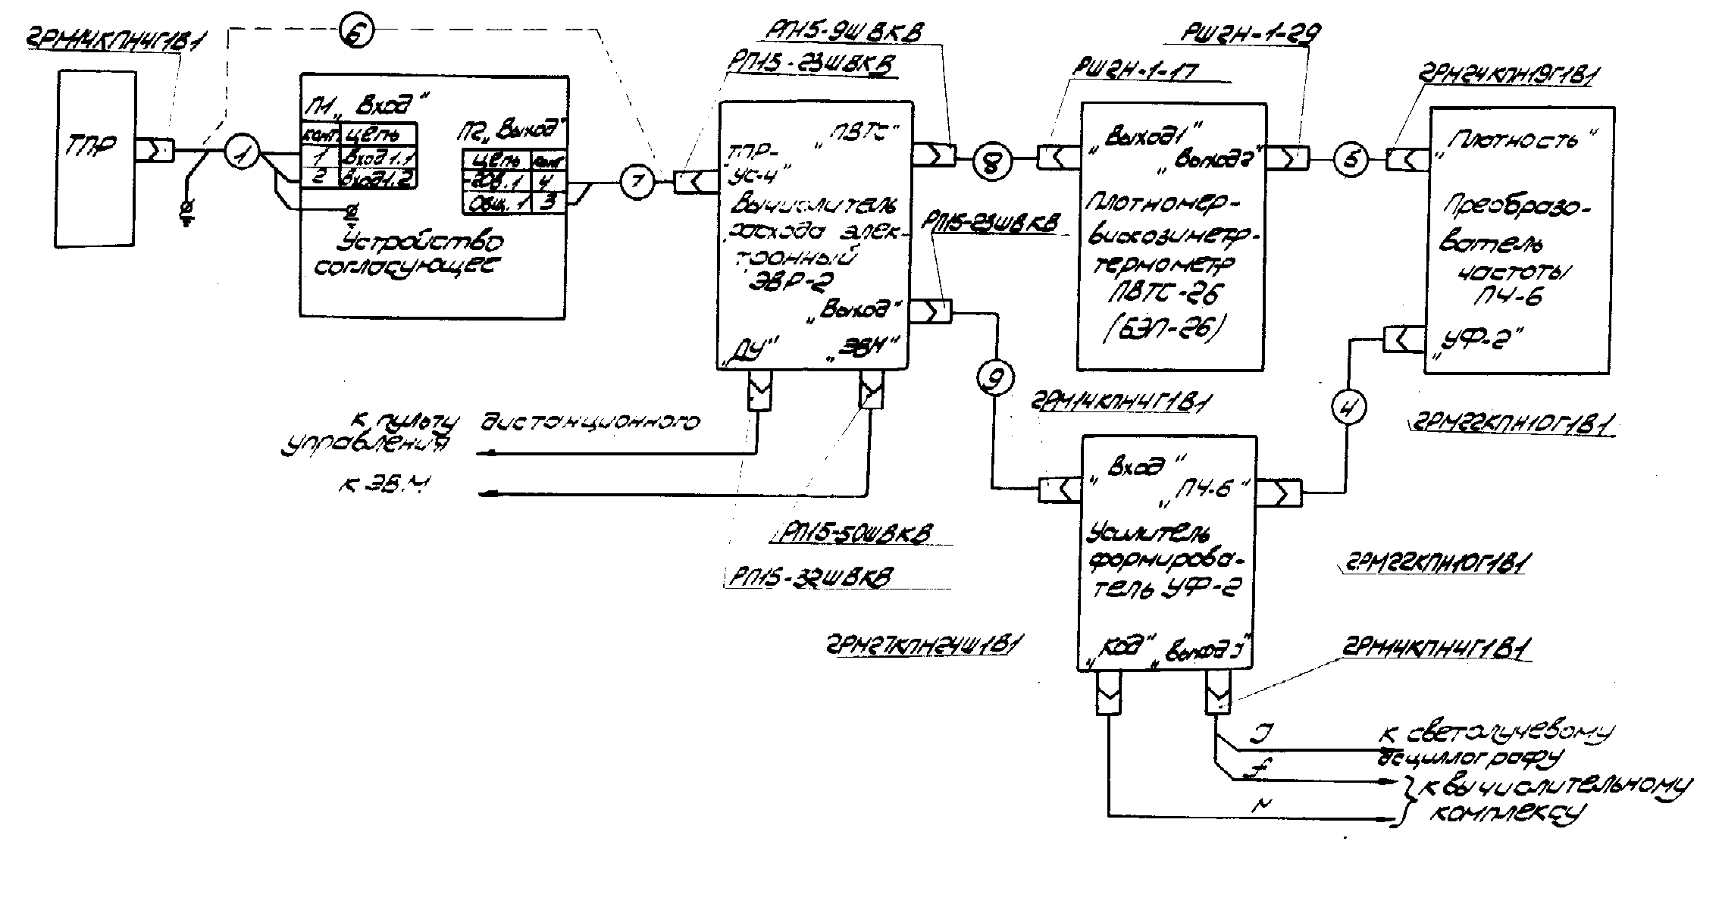

Рис. 12

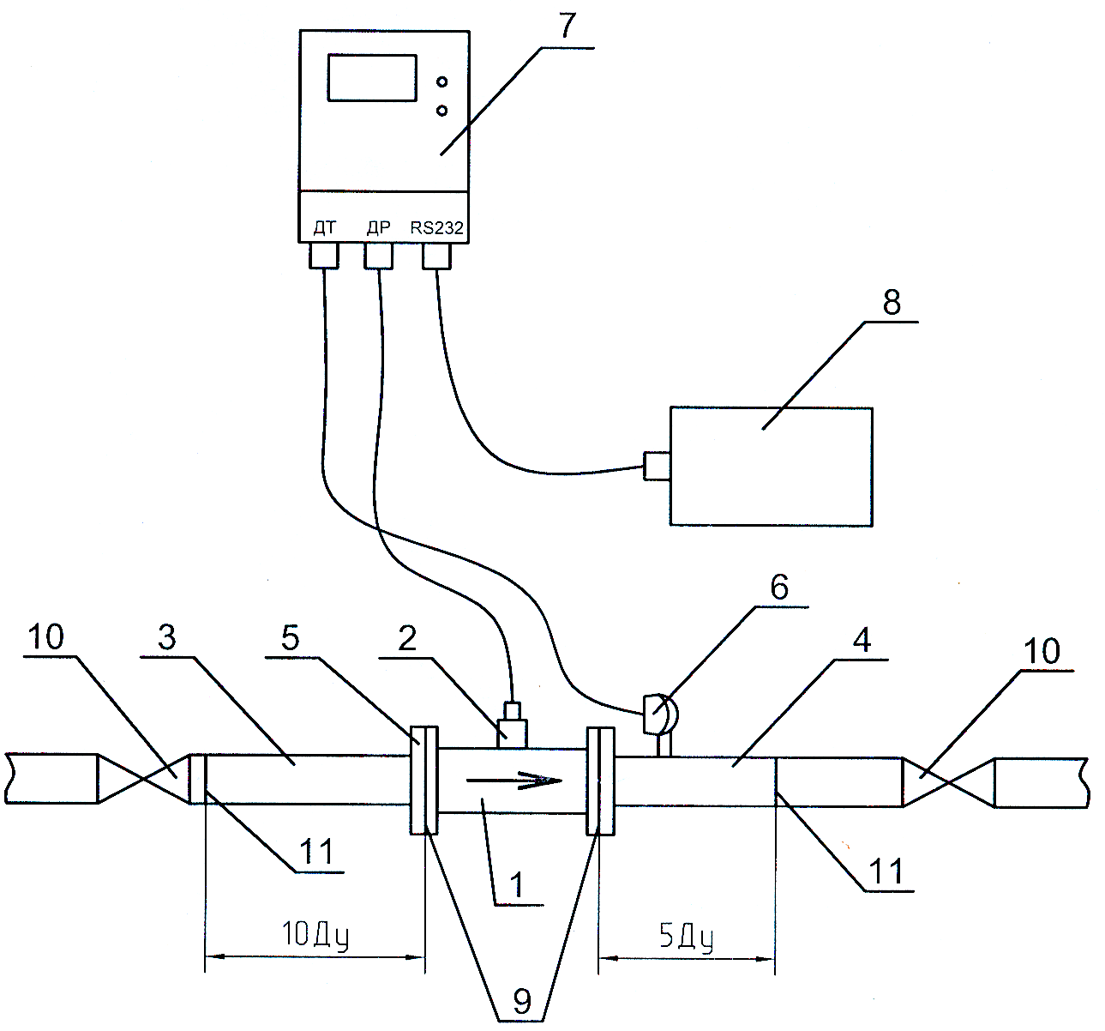
Схема монтажа преобразователя расхода ТПР
с вычислителем расхода ВР-1

1 – ТПР
2 - Узел съема сигнала МИГ
3 – прямой участок трубы на входе
4 – Прямой участок трубы на выходе
5 – накидная гайка или фланец
6 – Датчик температуры
7 – Вычислитель
8 – Портативный компьютер "Workabout"
9 – Прокладки или кольца уплотнительные
10 – Вентиль
11 – Сварные швы

Рис. 13

